Задача 1. Рекурсия
#include <iostream>
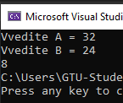
using namespace std;

int nod(int n, int m) {
if (n < m) {
n = nod(n, m - n);
}
else if (n > m) {
n = nod(n - m, m);
}
return n;
}

void main() {
int a, b;
cout << "Vvedite A = ";
cin >> a;
cout << "Vvedite B = ";
cin >> b;
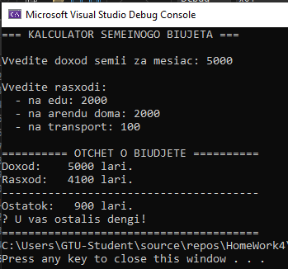
cout << nod(a, b);
}
Задача 2. Нисходящее программирование
#include <iostream>
#include <string>
using namespace std;

int const NUM_OF_STR = 3;

struct Rasxodi {
string rasxodi_name;
int rasxodi_value;
};

struct Biudjet {
string debit_name;
int debit_value;
Rasxodi rasxodi[NUM_OF_STR];
string credit_name;
int credit_value;
};

int input_debit() {
int i;
cout << "=== KALCULATOR SEMEINOGO BIUJETA ===\n\n";
cout << "Vvedite doxod semii za mesiac: ";
cin >> i;
cout << "\nVvedite rasxodi:\n";
return i;
}

int input_credit(string s) {
int i;
cout << " - " << s << ": ";
cin >> i;
return i;
}

void output_report(Biudjet biudjet) {
cout << "\n========== OTCHET O BIUDJETE ==========\n";
cout << biudjet.debit_name << ": " << biudjet.debit_value << " lari.\n";
cout << biudjet.credit_name << ": " << biudjet.credit_value << " lari.\n";
cout << "---------------------------------------\n";
cout << "Ostatok: " << biudjet.debit_value - biudjet.credit_value << " lari.\n";
if (biudjet.debit_value - biudjet.credit_value >= 0) {
cout << "? U vas ostalis dengi!\n";
}
else {
cout << "? Vi bancrot!\n";
}
cout << "=======================================";
}

void main() {
Biudjet biudjet;
biudjet.debit_name = "Doxod";
biudjet.debit_value = input_debit();

biudjet.rasxodi[0].rasxodi_name = "na edu";
biudjet.rasxodi[0].rasxodi_value =
input_credit(biudjet.rasxodi[0].rasxodi_name);

biudjet.rasxodi[1].rasxodi_name = "na arendu doma";
biudjet.rasxodi[1].rasxodi_value =
input_credit(biudjet.rasxodi[1].rasxodi_name);

biudjet.rasxodi[2].rasxodi_name = "na transport";
biudjet.rasxodi[2].rasxodi_value =
input_credit(biudjet.rasxodi[2].rasxodi_name);

biudjet.credit_name = "Rasxod";
biudjet.credit_value =
biudjet.rasxodi[0].rasxodi_value +
biudjet.rasxodi[1].rasxodi_value +
biudjet.rasxodi[2].rasxodi_value;

output_report(biudjet);
}

